Правила перевозки опасных грузов
Опасные грузы (dangerous goods или hazardous materials) - это категория грузов, которые либо запрещены к перевозке, либо на их перевозку наложены определенные ограничения, вызванные соблюдением мер безопасности. Эти грузы требуют заполнения особой документации и упаковки при их перевозке.
Определение: dangerous good определяется как изделие или вещество, которые способны подвергнуть значительному риску здоровье, безопасность или имущество людей при перевозке, и которые классифицируются в соответствии с критериями, изложенными в различных сводах правил.
Типичные примеры опасных грузов:
● топливо, которое легко воспламеняется;
● кислоты, которые обжигают или разъедают кожу, металлы или другие материалы;
● краски, которые могут содержать воспламеняющиеся компоненты;
● все типы аэрозолей, которые легко воспламеняются и при деформации взрываются;
● растворители;
● некоторые виды удобрений;
● клеи;
● образцы зараженной крови;
● автомобильные аккумуляторы с электролитом;
● химические вещества;
● сухой лед;
● медицинские препараты и т.д.

Виды опасностей:
1. Взрывоопасность.
2. Огнеопасность.
3. Ядовитость (токсичность).
4. Едкость (коррозийность).
5. Радиоактивность.
6. Окисление (свойства способствующие горению).
Грузы делятся на классы опасности в соответствии с классификацией договора ADR:
1 класс — взрывчатые материалы и предметы;
2 класс — сжатые, сжиженные и растворённые под давлением газы;
3 класс — легко воспламеняющиеся жидкости;
4.1 класс — легко воспламеняющиеся твёрдые вещества;
4.2 класс — самовозгорающиеся вещества;
4.3 класс — вещества, выделяющие воспламеняющиеся газы при соприкосновении с водой;
5.1 класс — окисляющие вещества;
5.2 класс — органические пероксиды;
6.1 класс — ядовитые вещества;
6.2 класс — побочные продукты переработки животных и инфекционные вещества;
7 класс — радиоактивные материалы;
8 класс — коррозирующие вещества;
9 класс — прочие опасные вещества.
Класс 1
Взрывчатые материалы, которые по своим свойствам могут взрываться, вызывать пожар со взрывчатым действием, а также устройства, содержащие взрывчатые вещества и средства взрывания, предназначенные для производства пиротехнического эффекта;
1.1 Взрывчатые и пиротехнические вещества и изделия с опасностью взрыва массой, когда взрыв мгновенно охватывает весь груз;
1.2 Взрывчатые и пиротехнические вещества и изделия, не взрывающиеся массой;
1.3 Взрывчатые и пиротехнические вещества и изделия, обладающие опасностью загорания с незначительным взрывчатым действием или без него;
1.4 Взрывчатые и пиротехнические вещества и изделия, представляющие незначительную опасность взрыва во время транспортировки только в случае воспламенения или инициирования, не дающие разрушения устройств и упаковок;
1.5 Взрывчатые вещества с опасностью взрыва массой, которые настолько нечувствительны, что при транспортировании инициирование или переход от горения к детонации маловероятны;
1.6 Изделия, содержащие исключительно нечувствительные к детонации вещества, не взрывающиеся массой и характеризующиеся низкой вероятностью случайного инициирования;
Главная опасность — взрыв.
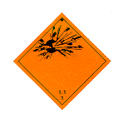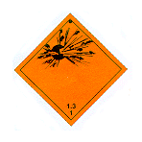
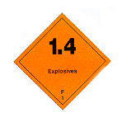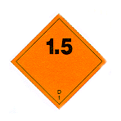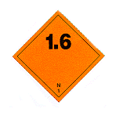
Класс 2
Газы сжатые, сжиженные охлаждением и растворённые под давлением, отвечающие хотя бы одному из следующих условий: абсолютное давление паров при температуре 50С равно или выше 3 кгс/см³ ЗОО кПа); критическая температура ниже 50С; сжатые, критическая температура которых ниже −10С; сжиженные, критическая температура которых равна или выше −10С, но ниже 70С; сжиженные, критическая температура которых равна или выше 70С; растворённые под давлением; сжиженные переохлаждением; аэрозоли и сжатые газы, попадающие под действие специальных предписаний.
2.1 Невоспламеняющиеся газы;
2.2 Невоспламеняющиеся ядовитые газы;
2.3 Легковоспламеняющиеся газы;
2.4 Легковоспламеняющиеся ядовитые газы;
2.5 Химически неустойчивые;
2.6 Химически неустойчивые ядовитые.
Нет главной опасности, так как имеются различные опасные свойства.
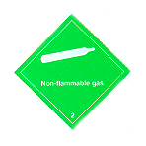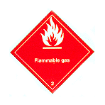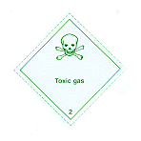
Класс 3
Легковоспламеняющиеся жидкости, смеси жидкостей, а также жидкости, содержащие твёрдые вещества в растворе или суспензии, которые выделяют легковоспламеняющиеся пары, имеющие температуру вспышки в закрытом тигле 60С и ниже;
3.1 Легковоспламеняющиеся жидкости с низкой температурой вспышки и жидкости, имеющие температуру вспышки в закрытом тигле ниже минус 18С или имеющие температуру вспышки в сочетании с другими опасными свойствами, кроме легковоспламеняемости;
3.2 Легковоспламеняющиеся жидкости со средней температурой вспышки — жидкости с температурой вспышки в закрытом тигле от минус 18 до плюс 23С;
3.3 Легковоспламеняющиеся жидкости с высокой температурой вспышки — жидкости с температурой вспышки от 23 до 60С включительно в закрытом тигле.
Главная опасность — огонь.
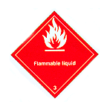
Класс 4
Легковоспламеняющиеся вещества и материалы (кроме классифицированных как взрывчатые), способные во время перевозки легко загораться от внешних источников воспламенения, в результате трения, поглощения влаги, самопроизвольных химических превращений, а также при нагревании;
4.1 Легковоспламеняющиеся твердью вещества, способные легко воспламеняться от кратковременного воздействия внешних источников воспламенения (искры, пламени или трения) и активно гореть;
Главная опасность — огонь и дополнительная опасность — термическая нестабильность — взрыв.
4.2 Самовоспламеняющиеся вещества, которые в обычных условиях транспортирования могут самопроизвольно нагреваться и воспламеняться;
Главная опасность — самовоспламенение.
4.3 Вещества, выделяющие воспламеняющиеся газы. Главная опасность — воспламеняющиеся газы (например-карбит кальция).
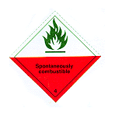
Класс 5
Окисляющие вещества и органические пероксиды, которые способны легко выделять кислород, поддерживать горение, а также могут, в соответствующих условиях или в смеси с другими веществами, вызвать самовоспламенение и взрыв;
5.1 Окисляющие вещества, которые сами по себе не горючи, но способствуют лёгкой воспламеняемости других веществ и выделяют кислород при горении, тем самым увеличивая интенсивность огня;
Главная опасность — окисление (способствует горению).
5.2 Органические пероксиды, которые в большинстве случаев горючи, могут действовать как окисляющие вещества и опасно взаимодействовать с другими веществами. Многие из них легко загораются и чувствительны к удару и трению.
Главная опасность — термическая нестабильность, то есть при нагреве возможен взрыв.
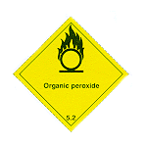
Класс 6
Ядовитые и инфекционные вещества, способные вызывать смерть, отравление или заболевание при попадании внутрь организма или при соприкосновении с кожей и слизистой оболочкой;
6.1 Ядовитые (токсичные) вещества, способные вызвать отравление при вдыхании (паров, пыли), попадании внутрь или контакте с коже;
Главная опасность — ядовитость.
6.2 Вещества и материалы, содержащие болезнетворные микроорганизмы, опасные для людей и животных.
Главная опасность — инфекция.
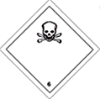
Класс 7
Радиоактивные вещества с удельной активностью более 70 кДж/кг. Главная опасность — сильное радиоактивное излучение.
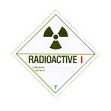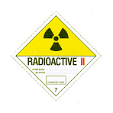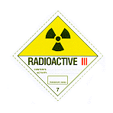
Класс 8
Едкие и коррозионные вещества, которые вызывают повреждение кожи, поражение слизистых оболочек глаз и дыхательных путей, коррозию металлов и повреждения транспортных средств, сооружений или грузов, а также могут вызывать пожар при взаимодействии с органическими материалами или некоторыми химическими веществами;
8.1 Кислоты;
8.2 Щелочи;
8.3 Разные едкие и коррозионные вещества.
Главная опасность — едкость (коррозийность).
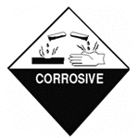
Класс 9
Вещества с относительно низкой опасностью при транспортировании, не отнесённые ни к одному из предыдущих классов, но требующих применения к ним определённых правил перевозки и хранения;
9.1 Твёрдые и жидкие горючие вещества и материалы, которые по своим свойствам не относятся к 3 и 4-му классам, но при определённых условиях могут быть опасными в пожарном отношении (горючие жидкости с температурой вспышки от +60 °C до +100 °C в закрытом сосуде, волокна и другие аналогичные материалы);
9.2 Вещества, становящиеся едкими и коррозионными при определённых условиях.
В этом классе нет доминирующей главной опасности (например: пластик, который при сгорании выделяет сильный яд — диоксин).
Группы упаковок.
Согласно договору все опасные грузы должны иметь определённую группу упаковки. Группа упаковки характеризует степень опасности перевозимого груза. Они делятся на три группы (все цифры римские):
I — очень опасный груз.
II — просто опасный груз.
III — незначительно опасный груз.
Особенность опасности класса 3 — это способность испаряться. Закрытые упаковки устраняют образование и утечку паров. У 3-го класса могут быть одна главная опасность и максимально 2 дополнительные опасности.
1. Главная опасность.
2. Главная опасность + ядовитость.
3. Главная опасность + коррозийность.
4. Главная опасность + ядовитость + коррозийность.
Класс 4.1 — группа упаковки — II или III. Примерно 5 % этих веществ имеют дополнительную опасность — термическая нестабильность — возможность взрыва (сера, целлюлоза).
Класс 4.2 — группа упаковки — I,II,III.
Класс 4.3 — группа упаковки — I,II,III.
Класс 5.1 — группа упаковки — I,II,III (минеральные удобрения, перекись водорода).
Класс 5.2 — групп упаковок не имеет (сырьё хим.заводов).
Класс 6.1 — группы упаковок — I,II,III. Имеет много дополнительных опасностей (синильная кислота, мышьяк, вещества содержащие ртуть и т. д.).
Класс 6.2 — не имеет групп упаковок.
Класс 8 — группы упаковок — I,II,III. Имеет много дополнитнльных опасностей.
Класс 9 — группы упаковок — II,III. (пыль асбеста — канцероген, вещества при горении которых выделяются диоксины, также канцерогены, не разлагаются в течение 20 лет).
Особенность класса 2 в том, что он не имеет главной опасности и не имеет групп упаковок. Имеет следующие особенные опасные свойства и их специальные обозначения:
А — удушающие -создают нехватку кислорода для дыхания в закрытых помещениях (инертные газы).
О — окисляющие, то есть способствующие горению (кислород).
F — огнеопасность (пропан).
Т — ядовитые.
Далее два и более опасных свойства одновременно.
ТF — ядовитые + воспламеняющие.
TC — ядовитые + едкие(коррозийные).
TO — ядовитые + окисляющие.
TFC — ядовитые + воспламениющиеся + едкие.
TOC — ядовитые + окисляющие(способствуют горению) +едкие(коррозийные).
Документы ADR. Записи в товарно-транспортных накладных.
Накладная обязана быть написана на официальном (государственном) языке грузоотправителя. Если этот язык не является английским, французским, немецким, то ещё дополнительно и на одном из этих языков.
При записи в накладной наименования перевозимого опасного груза вначале указывается идентификационный номер UN…(или ANO…)(пример: 1831).Затем записывается полное наименование опасного груза (кислота серная).
Затем указываются класс главной опасности (называется номер знака главной опасности) и, если есть, то класс дополнительной опасности (в скобках)(называется номер знака дополнительной опасности) — 8 (6.1), а также указывается группа упаковки, если она есть — I.
Пример полной записи: UN 1831, кислота серная, 8 (6.1), I.
Форма упаковки, количество и вес записываются словами, например: UN 1223, керосин, 3, III (бочки, 10 штук, 2000 кг.
Пустые и неочищенные упаковки.
Примеры:
Пустые бочки, 3 (6.1).
Пустая автоцистерна, последний груз UN 1230, метанол, 3 (6.1), II.
Пустая автоцистерна, последний груз UN 1203, бензин, 3, II.
Эти записи может сделать сам автоводитель в любом месте копии накладной последнего груза. Эти записи обязательны
Опасные отходы.
Опасные отходы содержащие вещества, имеющиеся в списке опасных грузов ООН, должны перевозиться как опасные грузы. Пример записи: Отходы, UN 1125, бутиламин, 3 (8), II.

